

**ОТЧЕТ О ВЫПОЛНЕНИИ**

**практической работы №6**

**по дисциплине / МДК 3.1 «Моделирование и анализ ПО»**

Выполнил: ст.гр. 2-ИСП11-31ВБ

Алирзаева З.Н., Рязанова Ю.Р.

Специальность: 09.02.07 Информационные системы и программирование

Проверил: преп. Боклач Б.И.

Москва

2023

**Тема:** Обратное проектирование алгоритма

**Цель работы:** Получение практических выполнения обратного проектирования

**Ход работы:**

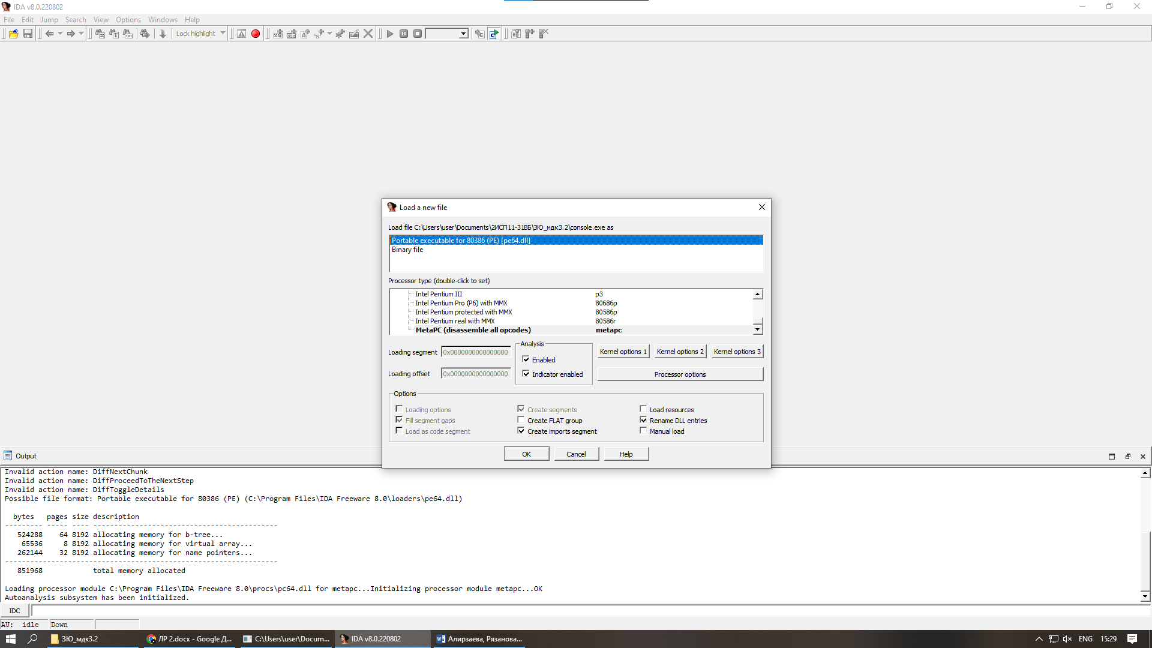

Рис. 1

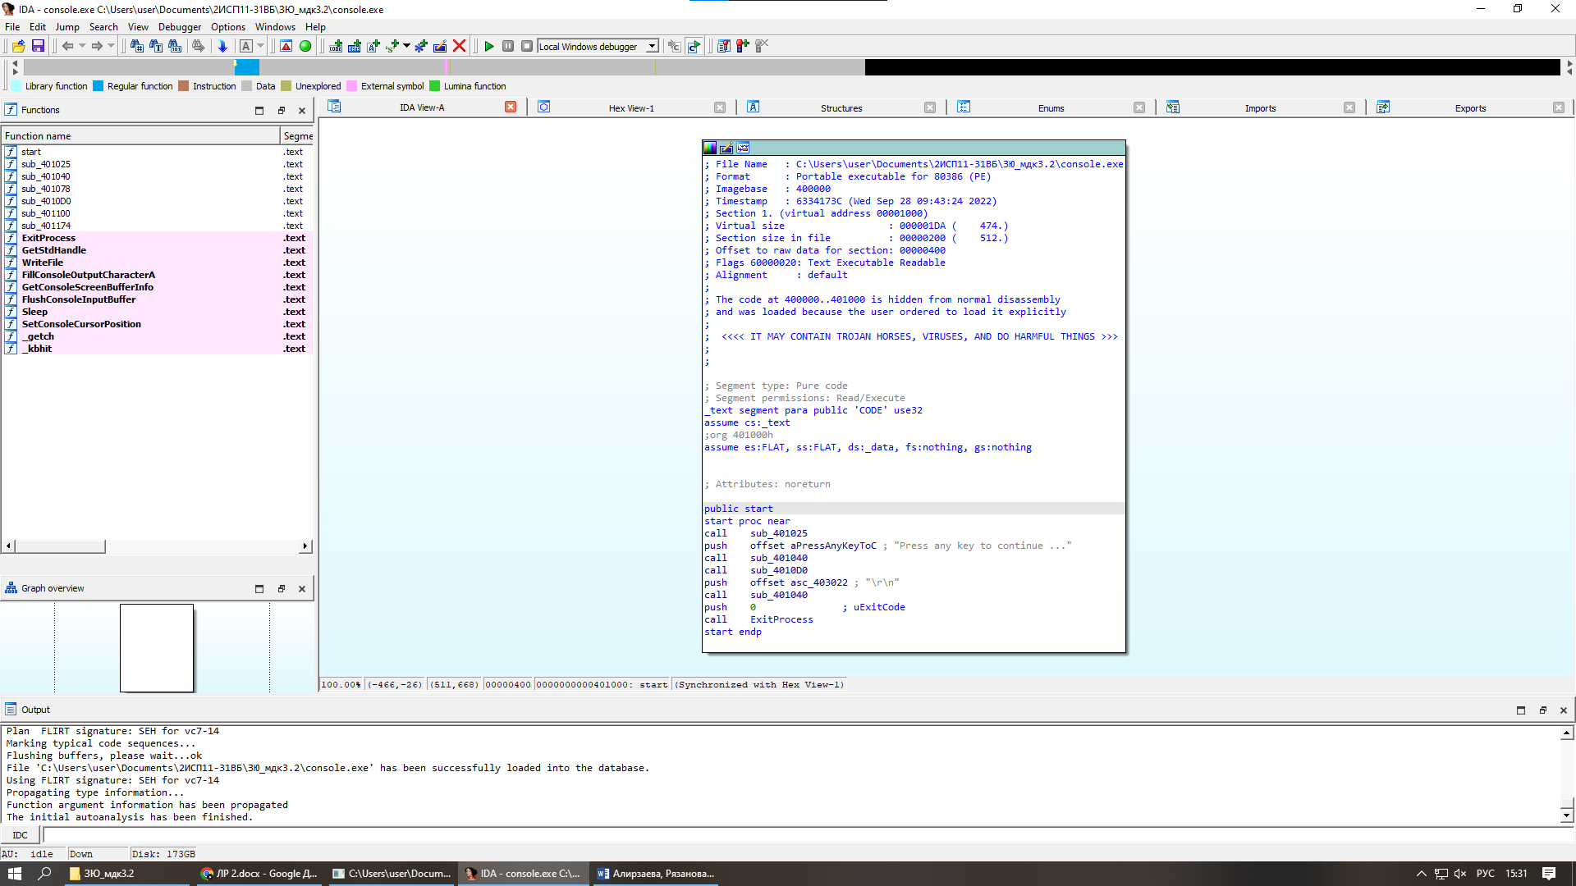

Рис. 2

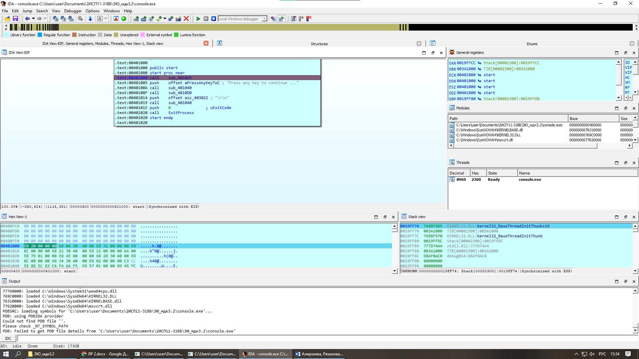

Рис. 3

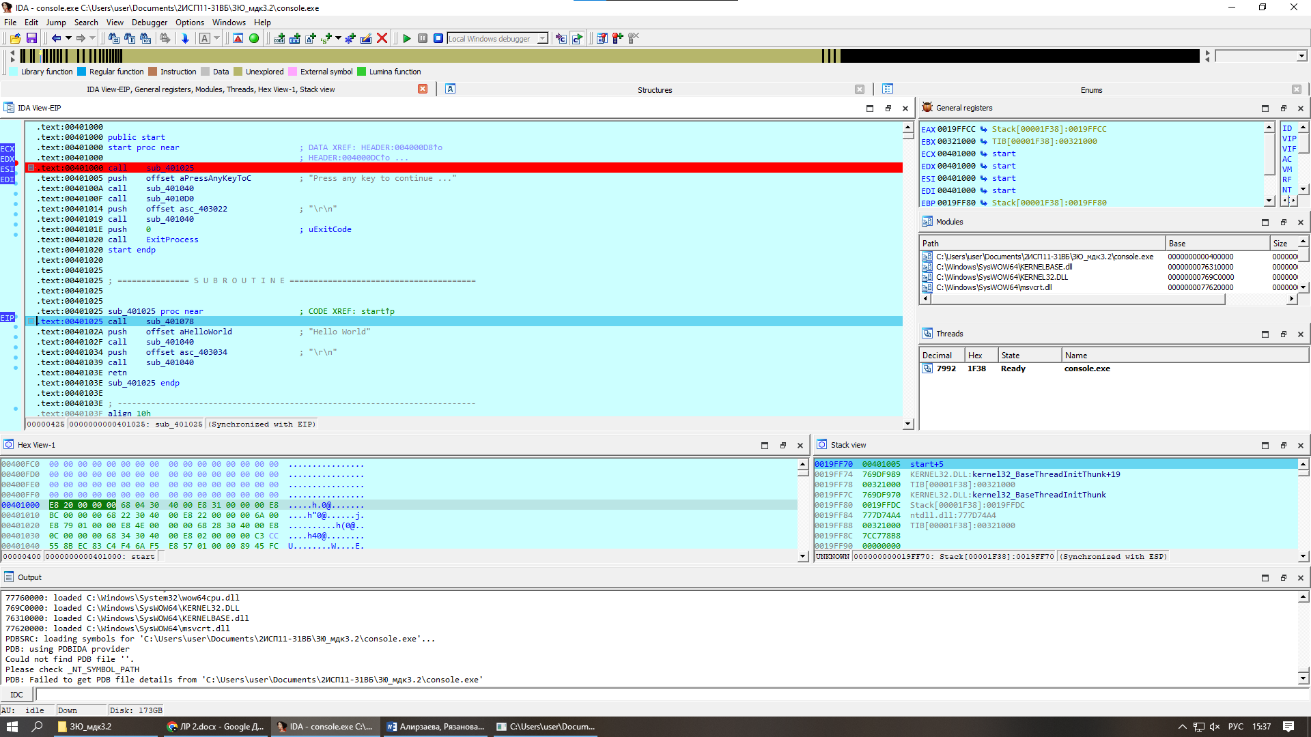

Рис. 4

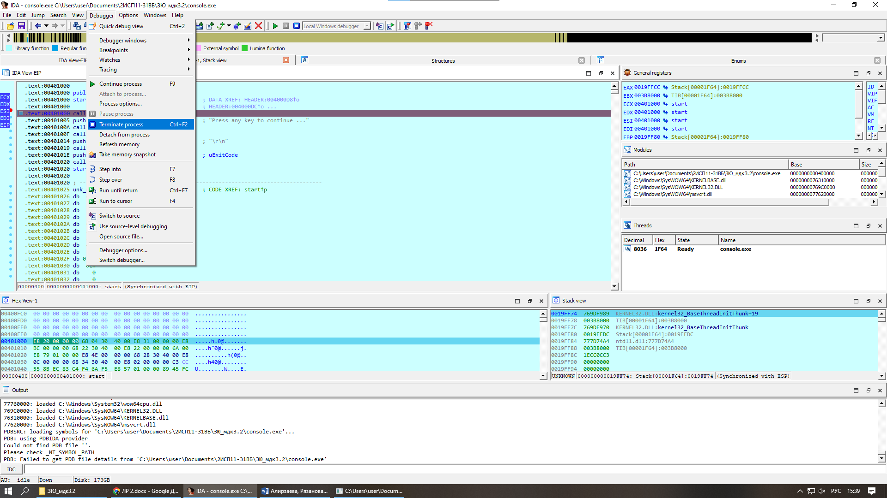

Рис. 5

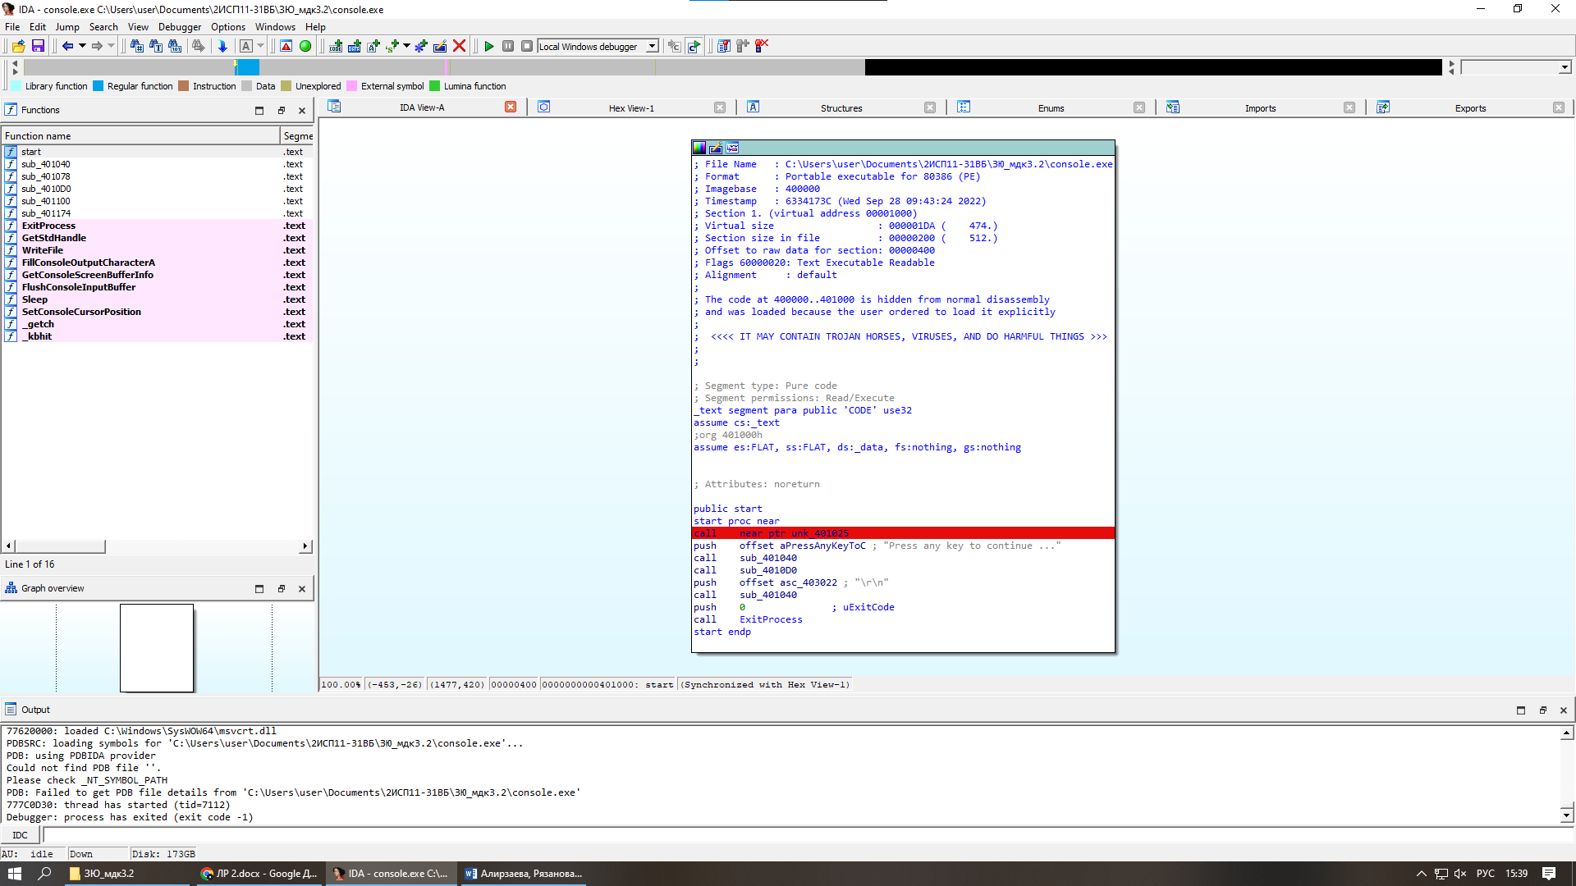

Рис. 6

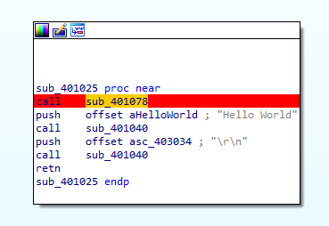

Рис. 7

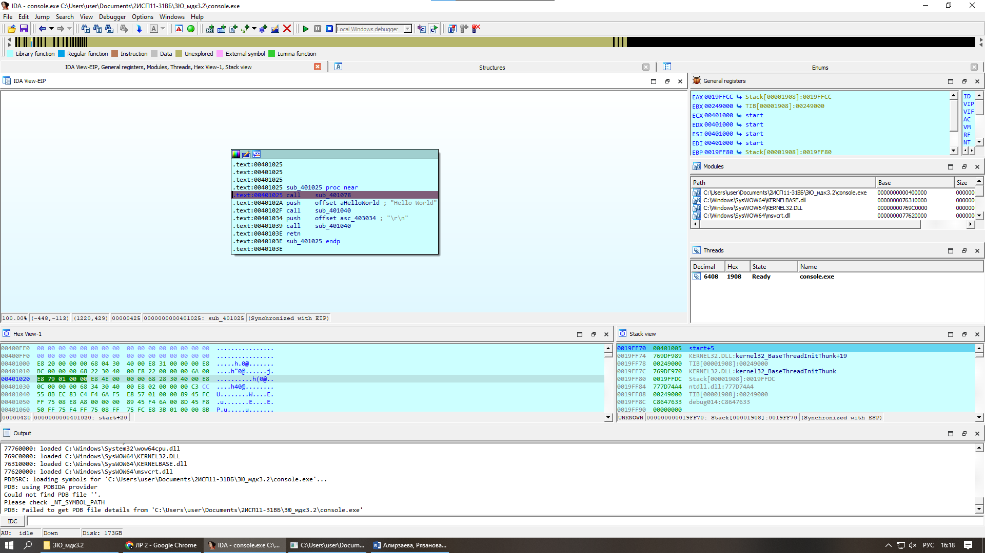

Рис. 8

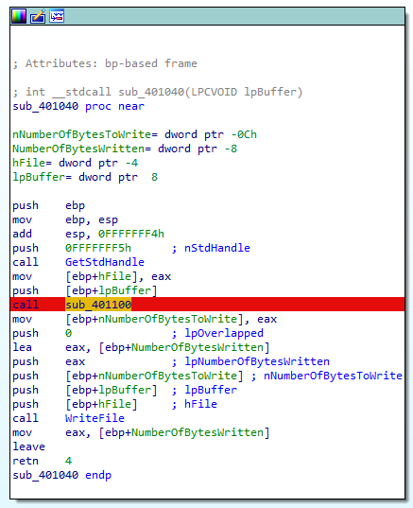

Рис. 9

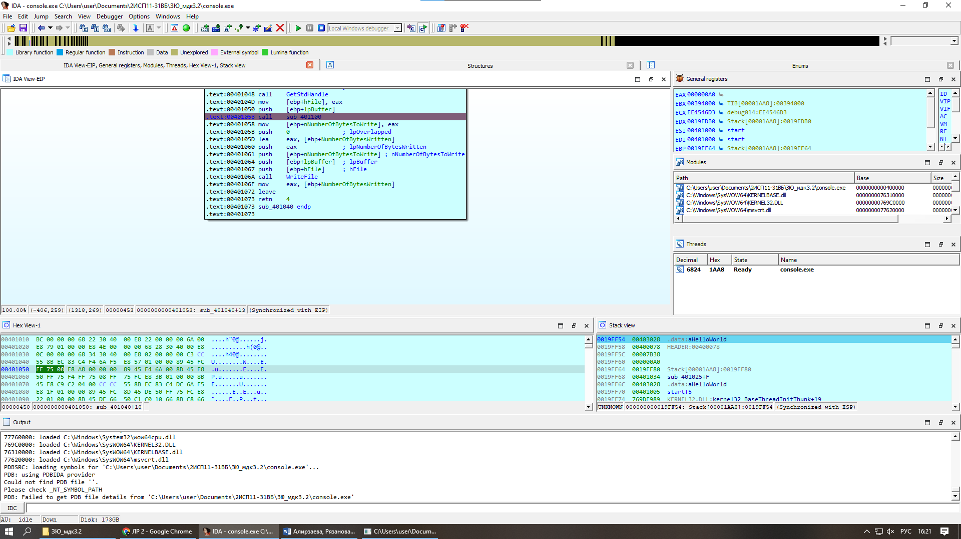

Рис. 10

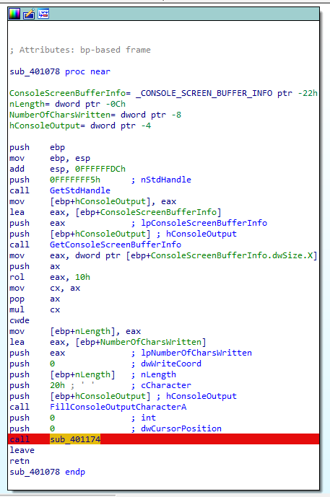

Рис. 11

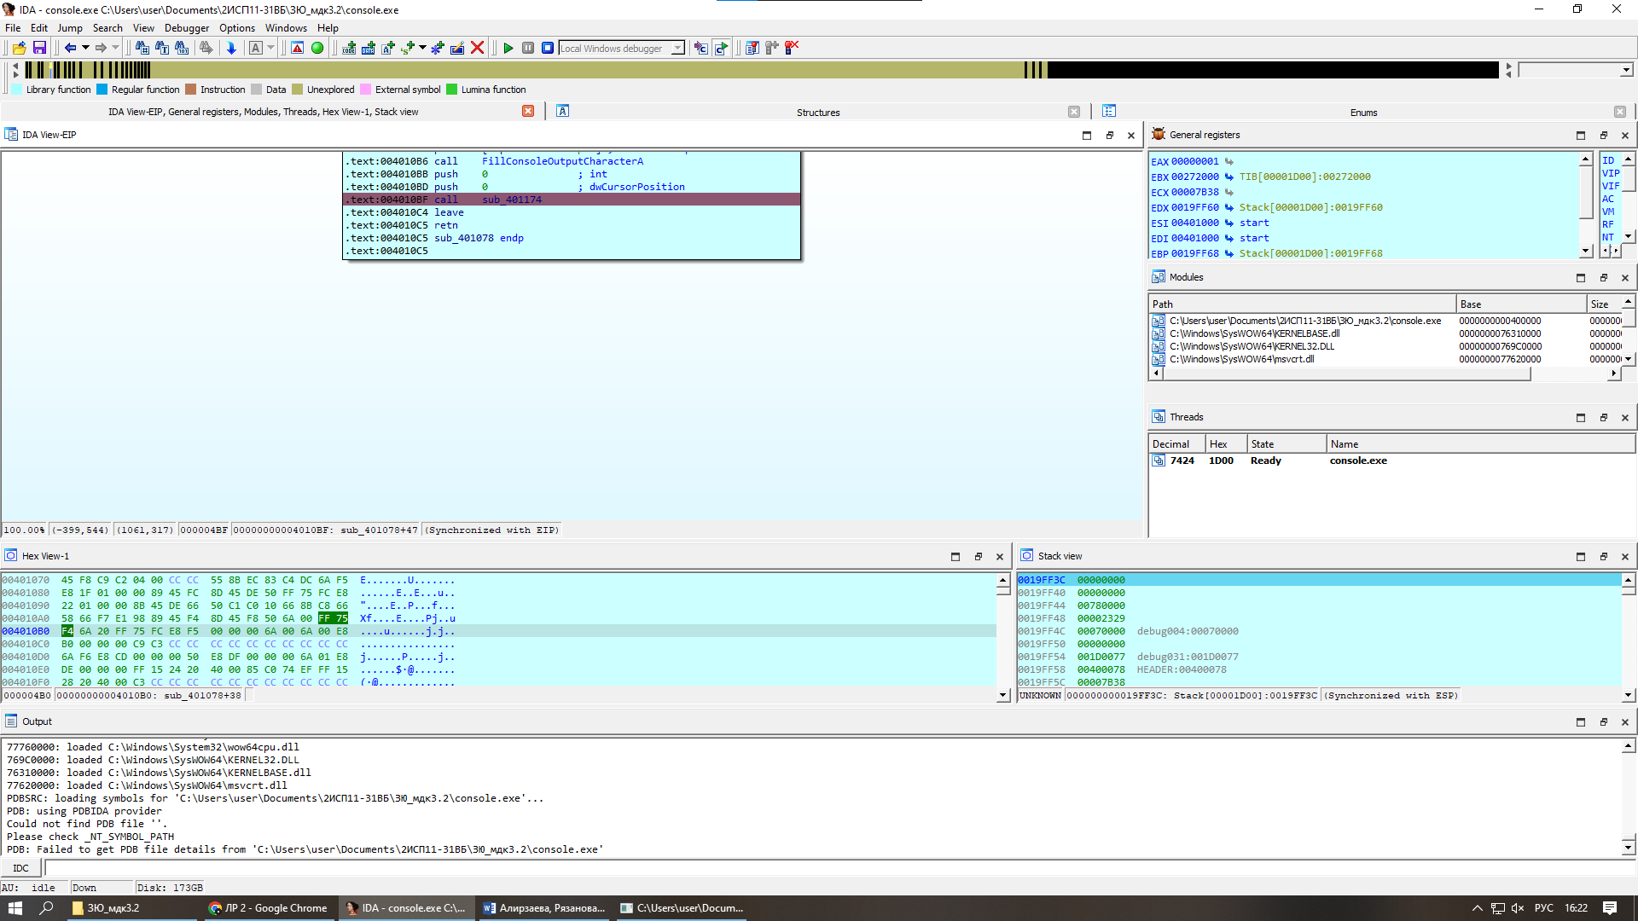

Рис. 12

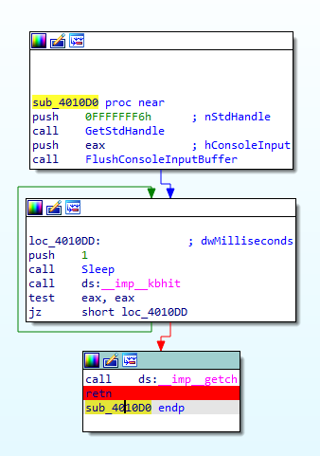

Рис. 13

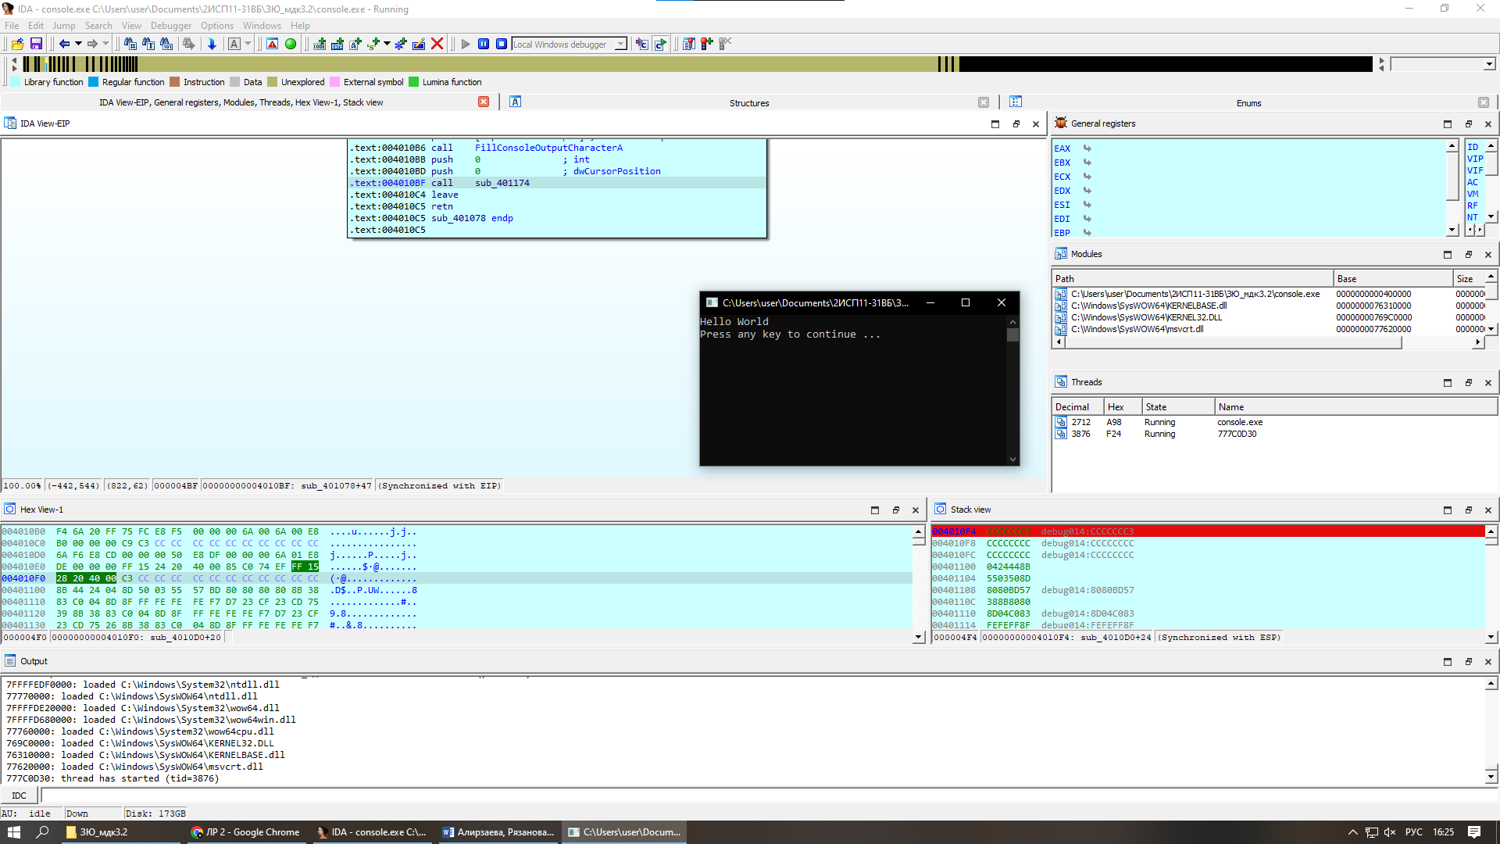

Рис. 14

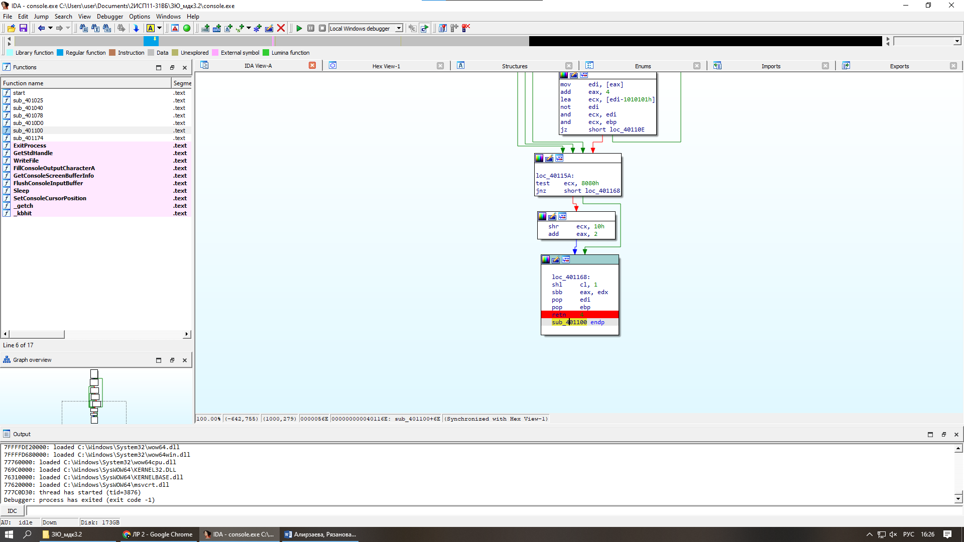

Рис. 15

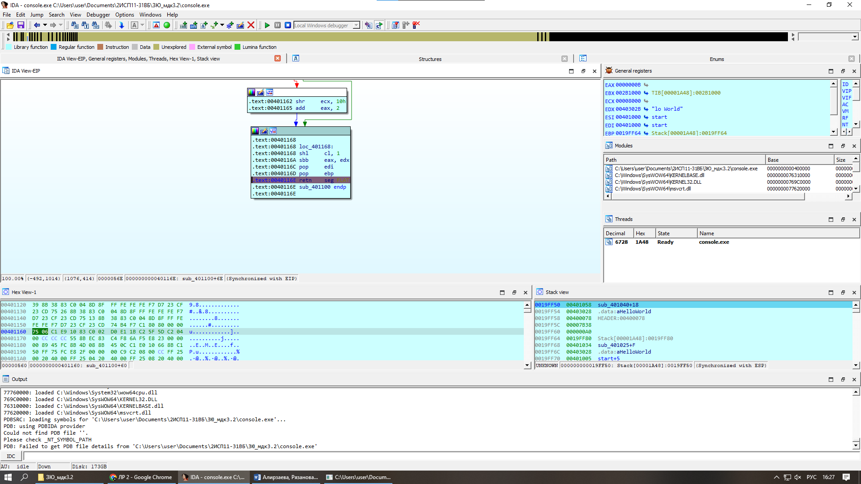

Рис. 16

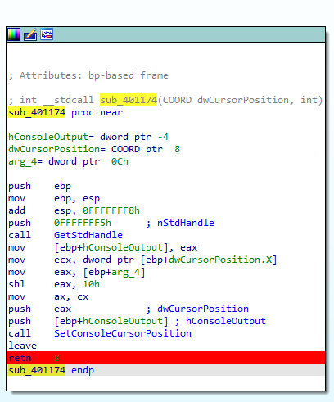

Рис. 17

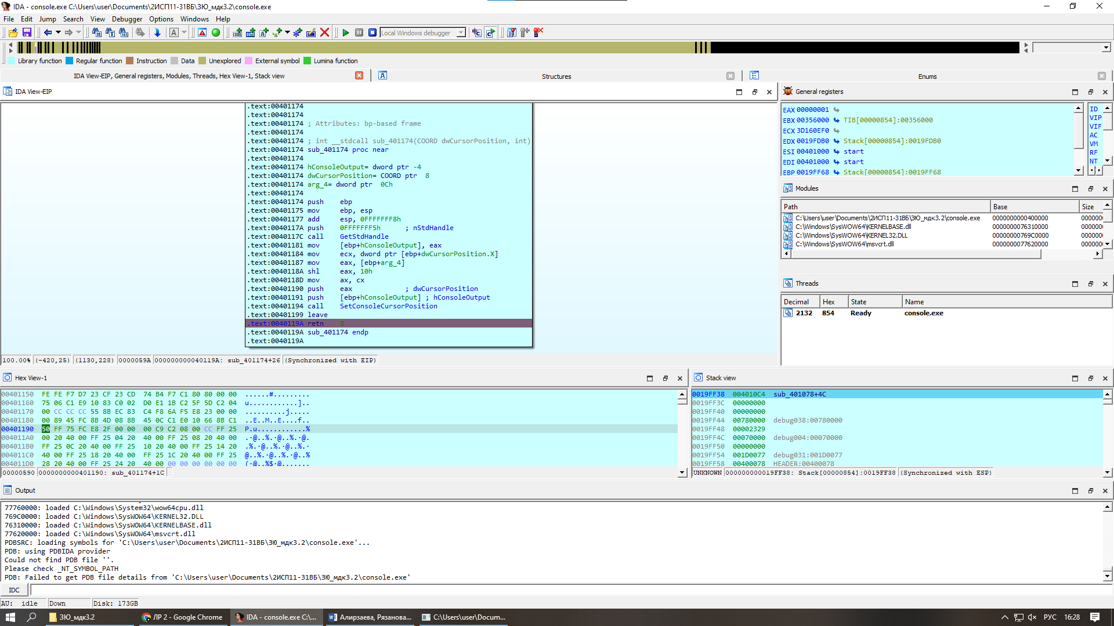

Рис. 18

**Вывод:**

Данной практической работы мы получении практические навыки выполнении обратного проектирования.

**Контрольные вопросы:**

1. **Что из себя представляет обратное проектирование? -** Обратное проектирование - это процесс анализа уже существующего продукта, системы или процесса с целью определения его структуры, функциональности, архитектуры и других характеристик.
2. **Для чего выполняется обратное проектирование? -** Обратное проектирование выполняется для различных целей, включая понимание и документирование уже существующих систем, обновление и модернизацию устаревших систем, извлечение знаний из уже созданных продуктов и систем.
3. **Что из себя представляет результат обратного проектирования? -** Результатом обратного проектирования может быть документация, описывающая структуру, функциональность, архитектуру и другие характеристики изучаемого объекта. Это может быть представлено в виде диаграмм, моделей данных, описаний кода, отчетов и других документов.
4. **Какие модели можно построить в результате обратного проектирования? -** В результате обратного проектирования можно построить различные модели, такие как структурные модели (например, диаграммы классов и диаграммы компонентов), функциональные модели (например, диаграммы вариантов использования и диаграммы последовательностей), архитектурные модели (например, диаграммы компонентных и развертывания) и другие.
5. **Существуют ли инструментальные средства для обратного проектирования? -** Да, существуют инструментальные средства для обратного проектирования, такие как программные среды разработки с возможностью анализа кода и создания моделей, CASE-системы, автоматизированные инструменты анализа и документирования систем. Эти инструменты помогают упростить и ускорить процесс обратного проектирования.